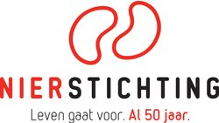

10 september 2018

Onze droom voor duizenden nierpatiënten is nierziekten genezen

Help mee en geef tijdens de Nierstichting collecteweek
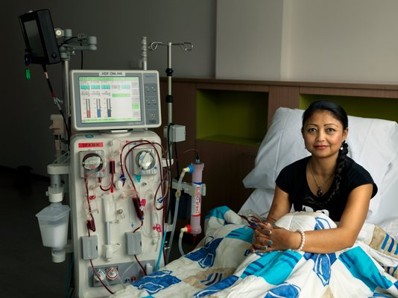

Ruim 60.000 vrijwilligers collecteren van 16 t/m 22 september tijdens de collecteweek van de Nierstichting, die dit jaar 50 jaar bestaat. In het hele land gaan deze week enthousiaste collectanten op pad om te helpen onze droom te realiseren: nierziekten kunnen genezen. Alle bijdragen helpen daarbij. En dat is hard nodig want jaarlijks overlijdt 1 op de 6 dialysepatiënten. ﻿

Nierpatiënten zien er ogenschijnlijk gezond uit, maar dialyse en de impact daarvan maken het leven van een nierpatiënt loodzwaar. Dialyseren is volgens veel patiënten geen leven, maar overleven. Van het urenlang vastzitten aan een groot apparaat, de enorme aanslag op je lichaam en de gevolgen daarvan, tot intense vermoeidheid, misselijkheid en het moeten volgen van een streng dieet. Veel nierpatiënten kunnen daarom niet meer werken of met vakantie gaan. Deze ingrijpende beperkingen zijn bij veel mensen onbekend of worden onderschat. Nierpatiënten stuiten daarom op veel onbegrip vanuit de omgeving. Nierpatiënten willen een gewoon leven leiden, maar door hun nierziekte kan dat niet.

Collectanten met een verhaal
Ook onder de 60.000 vrijwilligers die collecteren tijdens de collecteweek bevinden zich mensen die als geen ander weten wat de impact van een nierziekte is. Zoals Annelies die samen haar dochter Sandy collecteert: “Mijn man Hub was jarenlang nierpatiënt en overleed op 54-jarige leeftijd. Hij moest starten met dialyse toen onze dochter Sandy net geboren was. Daarom collecteren wij al jaren samen om het leven van nierpatiënten dragelijker te maken.” Ook Bram, vader van de inmiddels overleden Floor, zet zich sinds de ziekte van zijn dochter in voor nierpatiënten. “Een nierziekte is iets chronisch, het is er altijd. De impact die dat op leven heeft kennen veel mensen niet. Voor kinderen zoals Floor zet ik daarom graag een extra stap”. En Manfred, samen met zijn moeder Louise collecteert hij dit jaar al voor het 10e keer. “Mijn stiefvader had een nierziekte, en leefde met een donornier. Als gezin zetten wij ons al jaren in voor nierpatiënten.”

Nierstichting vijftig jaar
De Nierstichting is dit jaar vijftig jaar actief en heeft in die tijd veel bereikt voor nierpatiënten. Door te durven én te doen. Tom Oostrom, directeur Nierstichting: “En dat blijven we doen. Want nog steeds is daar die harde werkelijkheid dat teveel nierpatiënten overlijden. Onze ultieme droom is nierziekten kunnen genezen. Want dat voorkomt dat mensen afhankelijk worden van dialyse of transplantatie om in leven te blijven.”

Helpt u mee nierziekten genezen?
Dat kan alleen dankzij de inzet van alle collectanten zoals Annelies, Sandy, Bram, Manfred en Louise. Én met steun van donateurs. Help ook mee en geef nierpatiënten hun leven terug. Geef tijdens de Nierstichting collecteweek aan de collectant of doneer direct op nierstichting.nl.

Feiten en cijfers
Bijna 17.000 mensen in Nederland hebben nierfalen, waarvoor ze een nierfunctie-vervangende behandeling (hebben) ontvangen: dialyse of transplantatie. In Nederland moeten 6.500 mensen dialyseren om in leven te blijven. Jaarlijks overlijdt 1 op de 6 dialysepatiënten. 1,7 Miljoen mensen in Nederland heeft chronische nierschade, daarvan lopen 220.000 een hoog tot zeer hoog risico op nierfalen en overlijden door hart- en vaatziekten. Zij krijgen mogelijk te maken met dialyse of transplantatie.

Direct doneren of meer informatie: www.nierstichting.nl

EINDE PERSBERICHT

Niet voor publicatie:
Voor meer informatie of interview-verzoeken naar aanleiding van persoonlijke verhalen van collectanten en nierpatiënten (of hun naasten) in uw regio kunt u contact opnemen met Anouk van Schaik, persvoorlichter Nierstichting: via 035 6978024 of 06 46288299 / anoukvanschaik@nierstichting.nl.

Beeldmateriaal is rechten vrij in te zetten met bronvermelding: foto Nierstichting.
Foto: Mariëlle (36) is al 21 jaar nierpatiënt. Zij werd twee keer getransplanteerd. Beide donornieren gingen niet lang mee. Haar leven hangt af van dialyse.

Meer informatie:
www.nierstichting.nl/50-jaar
Mijlpalen en korte film 50 jaar Nierstichting:
www.nierstichting.nl/over-de-nierstichting/mijlpalen/

Ruimte in uw medium? Help ons mee!
Van 16 tot en met 22 september staat de jaarlijkse collecteweek van de Nierstichting op het programma. De inkomsten uit de collecte zijn belangrijk voor de Nierstichting om onze ultieme droom – nierziekten kunnen genezen- te realiseren. Steun ons door één van onze stopperadvertenties belangeloos op te nemen in uw medium. Bij voorbaat hartelijk dank!

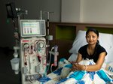 | 12-04-2018_XXS_Marielle liggend 043.jpg  20.37 MB

De Nierstichting zet alles op alles om ervoor te zorgen dat mensen met een nierziekte in leven blijven en ook écht kunnen blijven leven. We strijden voor meer donoren, maken ons hard voor preventie, investeren in baanbrekend stamcelonderzoek en werken vastberaden aan een draagbare kunstnier. Want dialyseren is geen leven, maar overleven. We doen alles wat in ons vermogen ligt om het leven van nierpatiënten te verbeteren. Dat doen we niet alleen. Maar samen met patiënten, onderzoekers, professionals, donateurs, bedrijven, vrijwilligers en vele anderen die het leven liefhebben.

